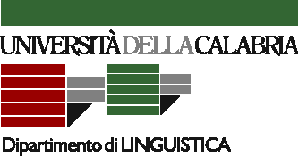
SEZIONE DI ALBANOLOGIA

CICLO DI CONFERENZE – PROGRAMMA ERASMUS
(CORSI DI: LINGUA ALBANESE, LETTERATURA ALBANESE, FILOLOGIA ALBANESE, DIALETTI ALBANESI DELL’ITALIA MERIDIONALE):

PROF. DR. BARDHYL DEMIRAJ
titolare della Cattedra di Albanologia dell’Università di Monaco di Baviera:

MARTEDI 6 NOVEMBRE 2007, ORE 11.30-12.30 (AULA MULTIMEDIALE-2 PIANO –CUBO 20B-LINGUISTICA)
1. "Letisht e shklerisht"

MERCOLEDI 7 NOVEMBRE 2007, ORE 9.30-10.30 (AULA MULTIMEDIALE-2 PIANO –CUBO 20B-LINGUISTICA)
2. Padre Giorgio Guzzetta e le origini della filologia italo-albanese".

GIOVEDI 8 NOVEMBRE 2007, ORE 15.30-16.30 (AULA MULTIMEDIALE-2 PIANO –CUBO 20B-LINGUISTICA)
3. "Mbi recepsionin e "Mesharit" te Gjon Buzukut ne shek. e 17-te"

